Název SŠ: | VOŠ, SPŠ automobilní a technická
Autor: | Ing. Dana Tvrzická
Název: | Oleje
Tematická oblast: | Pohonné hmoty,mazací tuky,oloje a ostatní provozní kapaliny
Ročník: | 3. ročník
Číslo projektu: | CZ.1.07/1.5.00/34.0504
Datum vzniku: | Září 2013
Anotace: | Materiál slouží k poznávání zboží – části motorových vozidel, upevnění a opakování probírané látky

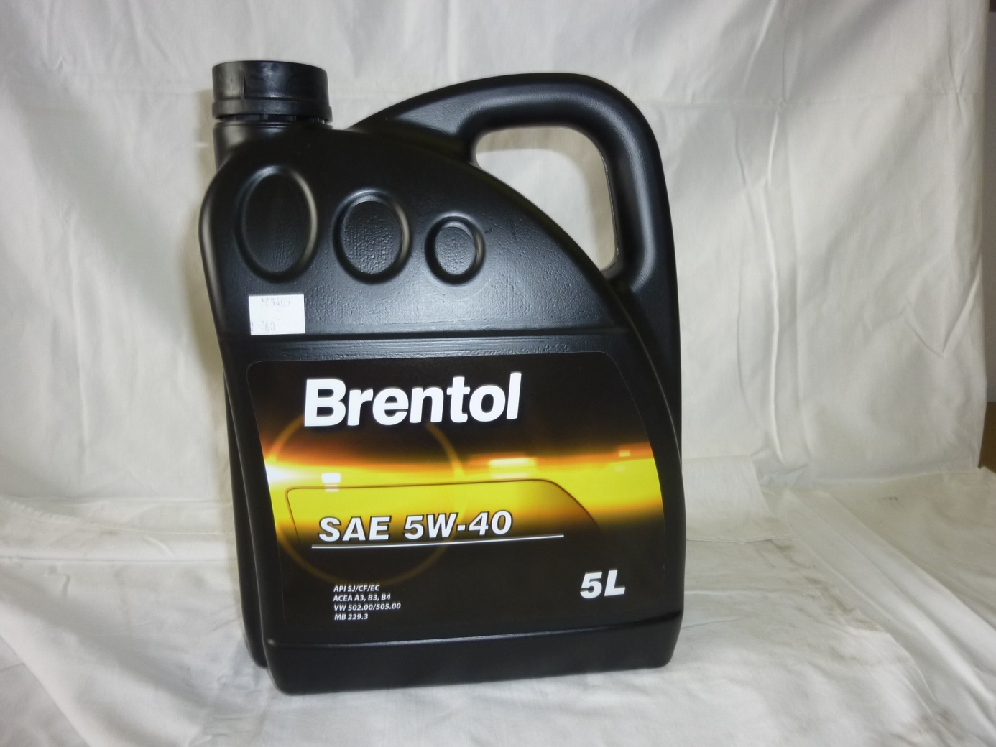
A
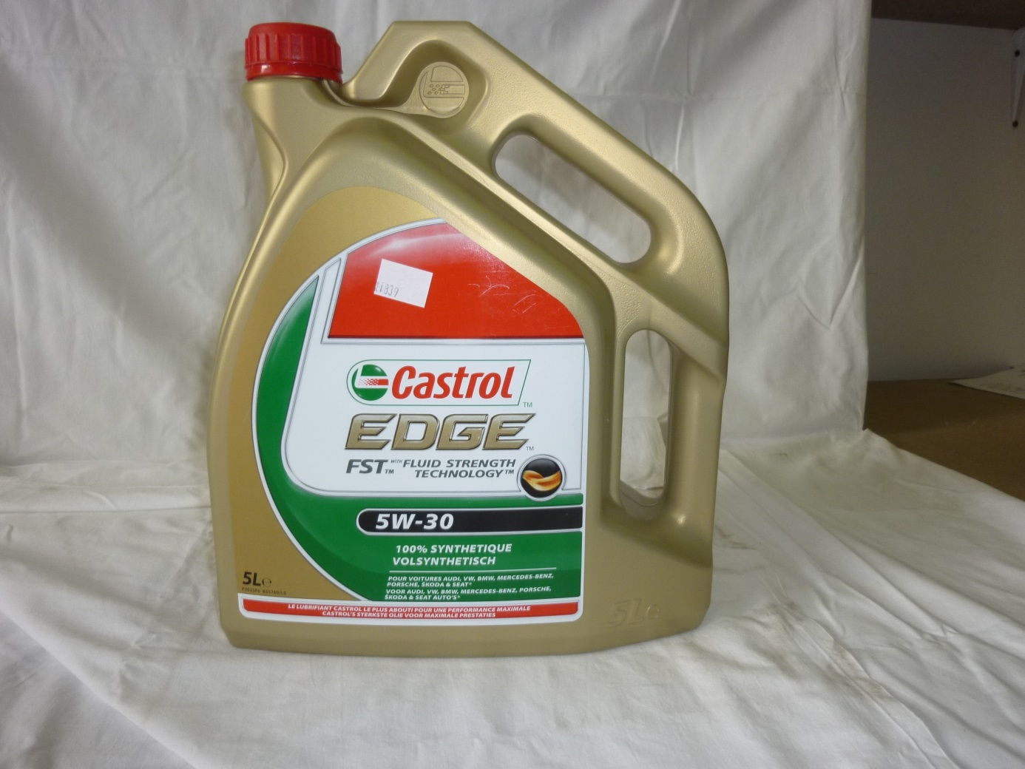
B
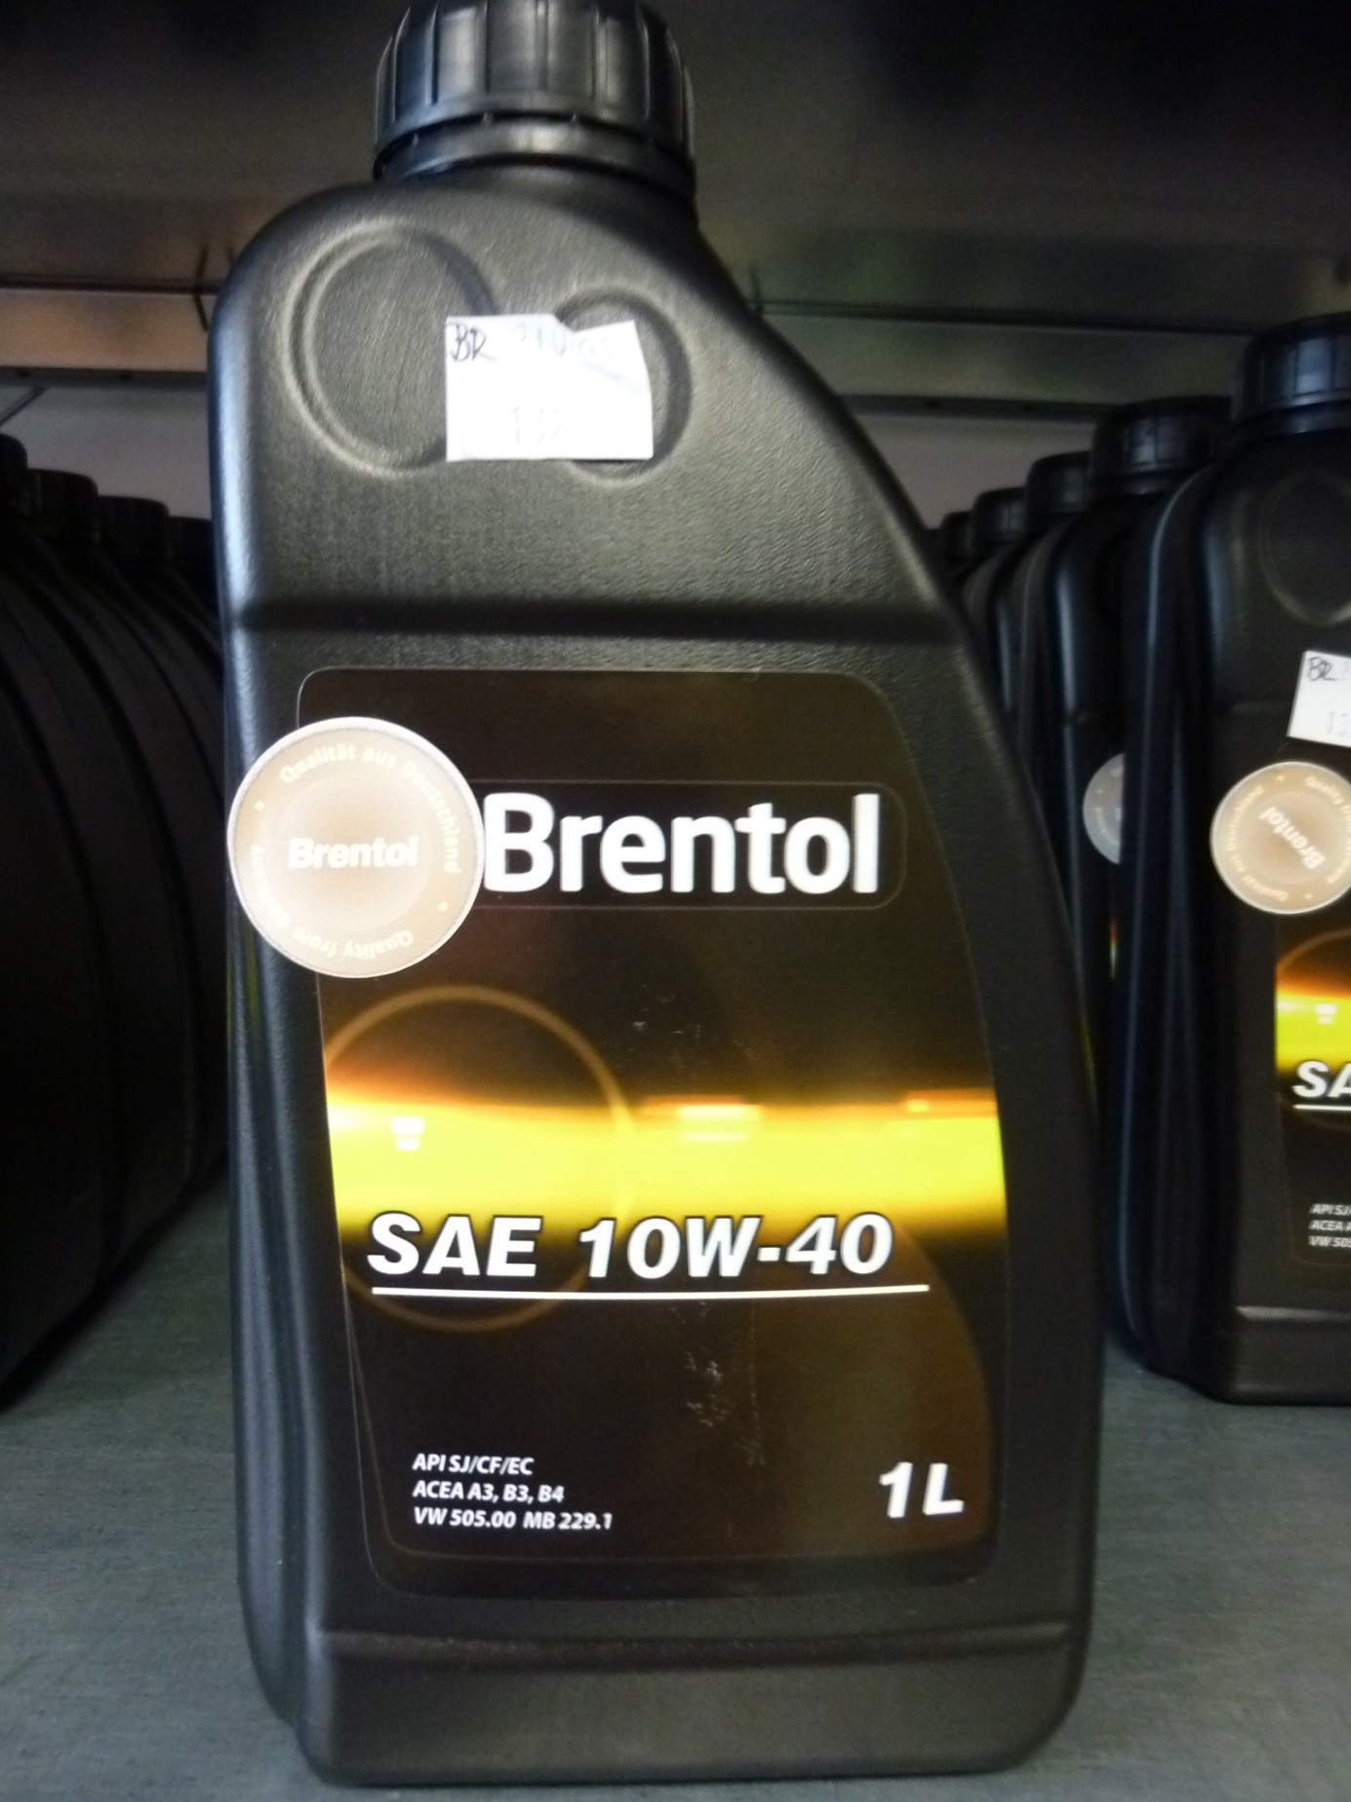
C
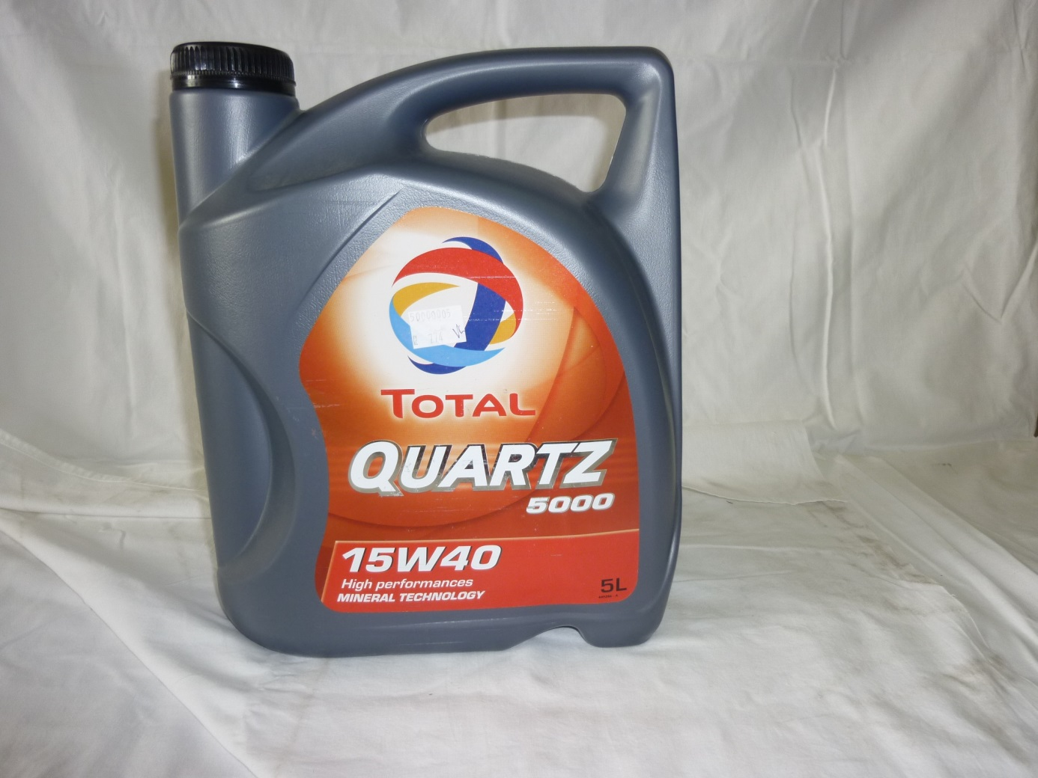
D
Otázky pro opakování
- jaká je specifikace motorového oleje
- vysvětli označení oleje na obrázku A – D
- vyjmenuj části tlakové mazací soustavy
- jaké části motoru jsou mazány
- jaké jsou přísady v motorovém oleji

Autorem materiálu a všech jeho částí, pokud není uvedeno jinak, je Dana Tvrzická

